

MATHEUS ANTUNES DE JESUS
EDUARDO ROMANOV JUNIOR
LUCA AVANCINI SIQUEIRA
CAROLINA STIVALLI
HENRIQUE ROSA
DOCUMENTO DE ESPECIFICAÇÃO DE ARQUITETURA

São Caetano do Sul
2017
Bola no buraco

ESPECIFICAÇÃO DE ARQUITETURA

SUMÁRIO
1 dESCRIÇÃO GERAL 4
1.1 Propósito 4
1.2 Suposições 4
1.3 Documentos referência 4
1.4 Abreviações e Definições 4
1.5 Restrições 4
1.5.1 Restrições de Produto 4
1.6 Funcionalidades dos drivers 5
1.6.1 UART 5
1.6.2 ADC 5
1.6.3 TimerCounter 5
1.6.4 PWM 5
1.6.5 ISR 5
2 Requisitos de especificação 5
2.1 Especificação de interface 5
2.1.1 Lista de interfaces 5
2.2 Requisitos Funcionais 6
2.2.1 Descrição de Funções 7
2.2.2 Descrição de Funções 7
3 Descrição de arquitetura 9
3.1 Princípios de design geral 9
3.2 Modelo Estático 9
3.2.1 Diagrama de Classes 9

dESCRIÇÃO GERAL

Propósito

O BolaNoBuraco deve tratar os dados recebidos do sensor e então manipular acionamento de ventoinha para que o objeto flutuante se mantenha equilibrado.
Este documento detalha a arquitetura de software de BolaNoBuraco.

Suposições

A aplicação é desenvolvida utilizando Atmel Studio, Linguagem C e necessita de drivers especificos fornecidos pelo Atmel Studio.

Documentos referência

ID | Documento
[ ARM Cortex-M4] | ARM Cortex-M4 Technical Reference Manual
SAM4S-Cortex-M4 | SAM4S Cortex-M4 Datasheet
SAM4SD32 Kit | SAM4SD32 Kit User Guide

Abreviações e Definições

GPIO – General Purpose Input/Output

UART – Universal Asynchronous Receiver-Transmitter

ADC – Analogic-Digital Converter

TC – Timer Counter

PWM – Pulse Width Modulation

Duty Cycle – Ciclo de trabalho de PWM

ISR – Interrupt Service Routine

Restrições

Restrições de Produto

A aplicação foi desenvolvida utilizando:
. Windows 7;
. Atmel Studio;

Funcionalidades dos drivers

UART
Fornecimento de comunicação serial assíncrona entre hardware e PC com baud rate configurável. Utilizada para rastreabilidade e aquisição de dados para determinação de modelo do Sistema.

ADC
Conversor analógico digital de 12 bits utilizado para leitura dos dados enviados do sensor, de forma analógica, no controlador.

TC
Temporizador configurável utilizado para determinar quando é feita a leitura do sensor e atualização do Duty Cycle do PWM.

PWM
Modulação de pulsos utilizada para modificar a tensão média fornecida à ventoinha.

ISR
Serviços de interrupção que atuam a partir de algum evento, causando pausa no processamento principal para realizar atividade predeterminada.
A interrupção foi utilizada para inicializar o ADC assim que o temporizador atingir seu valor de estouro, causando então o processamento dos dados adquiridos pelo sensor.

Requisitos de especificação

Especificação de interface

Lista de interfaces

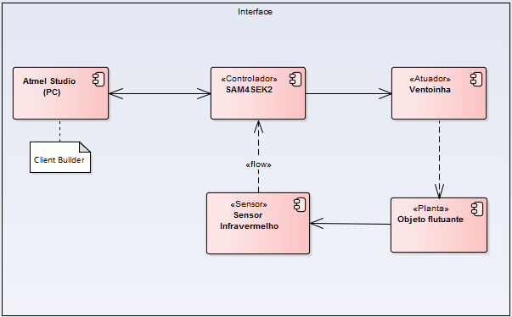

Consumidor | Fornecedor | Descrição
SAM4SEK2 | Atmel Studio (PC) | Atmel Studio compila código em SAM4SEK2
Atmel Studio (PC) | SAM4SEK2 | Traces enviados via UART
ADC | Sensor Infravermelho | Leitura do sensor
SAM4SEK2 | ADC | Sensor providencia dados ao SAM4SEK2
Ventoinha | SAM4SEK2 | SAM4SEK2 aciona ventoinha com potência adequada
Objeto Flutuante | Ventoinha | Ventoinha mantém objeto equilibrado
Sensor Infravermelho | Objeto Flutuante | Aquisição de dados sobre posição do objeto

Requisitos Funcionais

Descrição de Funções

Lista de drivers

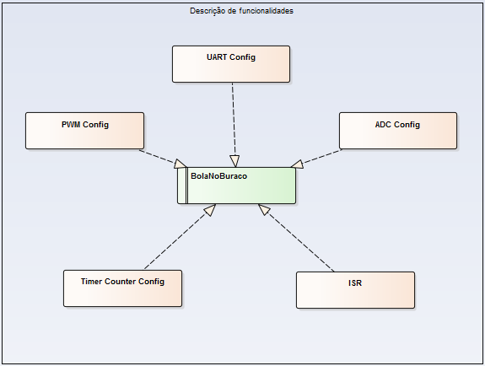

Descrição de Funções

BolaNoBuraco

Inputs
Dados enviados pelo sensor, digitalizados pelo ADC

Processamento
Tratamento e adequação do PWM, a partir dos dados digitalizados e referência de posição do objeto flutuante previamente definida.

Outputs
Novo valor de duty cycle para o PWM.

UART Config

Inputs
Dados adquiridos pelo sensor.

Processamento
Rastreabilidade através de comunicação serial com PC.

Outputs
Este escreve no computador via porta serial, os dados adquiridos pelo sensor.

ADC Config

Inputs

Informação adquirida pelo sensor de forma analógica

Processamento
Amostragem do sinal analógico do sensor para leitura em SAM4SEK2.

Outputs
Informação adquirida pelo sensor digitalizada em 12 bits.

Timer Counter

Inputs
N/A.

Processamento
Utiliza a frequência do clock de processamento da placa SAM4SEK2 para que ao atingir tempo predeterminado, ative ISR.

Outputs

Ativa ISR para tratamento dos dados.

ISR

Inputs
Estouro do temporizador TC.

Processamento
Pausa processamento principal para chamada de execução específica para a interrupção gerada pelo Timer Counter.

Outputs
Inicialização do ADC.

Descrição de arquitetura

Princípios de design geral

As principais funções de BolaNoBuraco são:

Leitura de sensor infravermelho;
Processamento e adequação do PWM;
Controle da posição de objeto flutuante no tubo;
Rastreabilidade via UART;

Modelo Estático

Diagrama de Classes

